РОССИЙСКИЙ УНИВЕРСИТЕТ ДРУЖБЫ НАРОДОВ

Факультет физико-математических и естественных наук

Кафедра прикладной информатики и теории вероятностей

ОТЧЕТ

ПО ЛАБОРАТОРНОЙ РАБОТЕ No 2

Дисиплина: Архитектура Компьютера

Студент:Нелиа Нджову

Группа:НКАбд-04-23

МОСКВА
2023
1
СОДЕРЖАНИЕ

1.Цель работы............................................................................

2.Задание.....................................................................................

3.Выполнение лабораторной работы........................................

4.Выводы.....................................................................................

5.Ответы на контрольрые вопрос для самопроверки..............

6.Источники.................................................................................

1.Цель работы

Целью работы является изучить идеологию и применение средств контроля версий. При-обрести практические навыки по работе с системой git.

2.Задание

1. Настройка GitHub.

2. Базовая настройка Git.

3. Создание SSH-ключа.

4. Создание рабочего пространства и репозитория курса на основе шаблона.

5. Создание репозитория курса на основе шаблона.

6. Настройка каталога курса.

7. Выполнение заданий для самостоятельной работы.

3.Выполнение лабораторной работы

1. Настройка GitHub

Я создам учетную запись на сайте GitHub(рис 1)
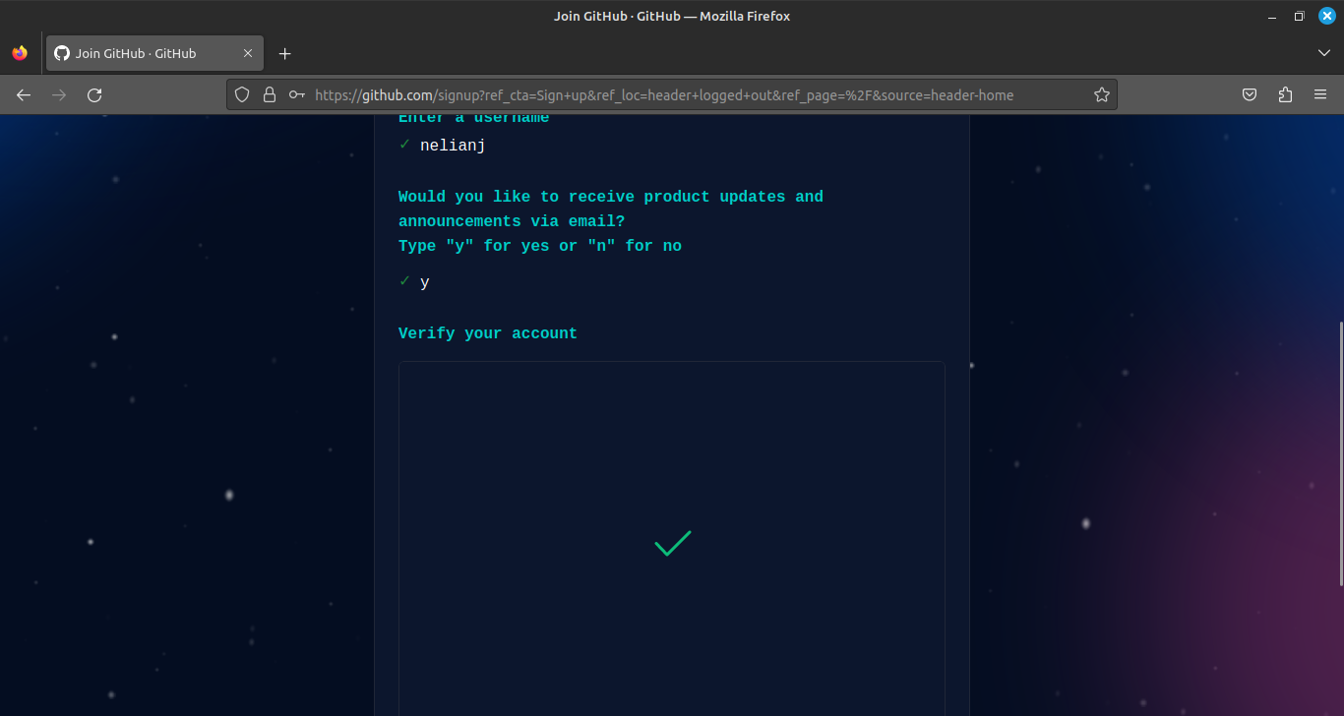

Рис 1
2.Базовая настройка Git
Я открою терминал и я использую предварительную конфигурацию git, запущу команду git config --global user.name "<имя пользователя>" и команду git config --global user.email "<work@mail>", четко указав свое имя пользователя и адрес электронной почты пользователя(рис 2).
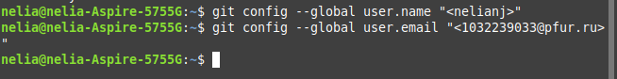
Рис 2
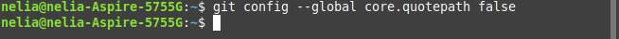
Я настрою utf-8 в выводе сообщений git для корректного отображения символов(рис 3).
Рис 3

Я назову начальную ветку 'master'(рис 4)
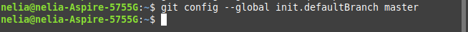
Рис 4
Я задаю параметр autocrlf со значением input,Задаю параметр autocrlf со значением input(рис 5).
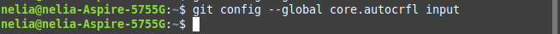
Рис 5
Я задаю параметр safecrlf со значением warn, так Git будет проверять преобразование на обратимость (рис 6)
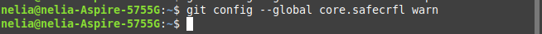
Рис 6
3.Создание SSH-ключа
Чтобы впоследствии идентифицировать пользователя в репозитории, я сгенерирую ряд ключей с помощью команд;ssh-keygen -C “Имя Фамилия, work@email”, указывая имя владельцаи электронную почту владельца (рис 7).
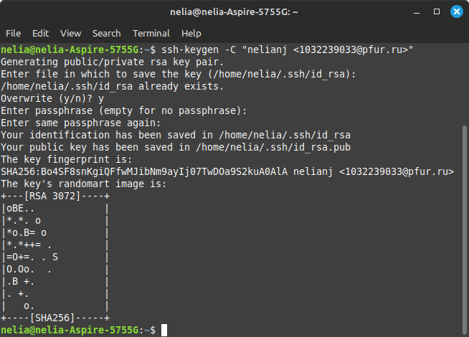
Рис 7
Xclip — это утилита, которая позволяет копировать любой текст через терминал. Для его установки я буду использовать команду apt-get install с ключом -y(рис 8)
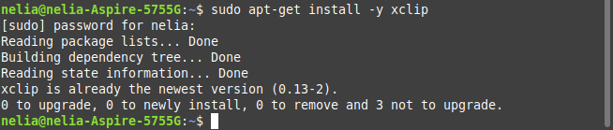
Рис 8
Я скопирую ключ из каталога, в котором он был сохранен, с помощью xclip(рис 9)
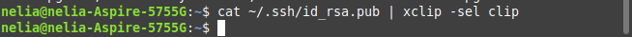
Рис 9

Теперь я открою свою учетную запись github и перейду в свой профиль, там я выберу ключи "SSH и GPG" и выберу "New SSH key"(рис 10)
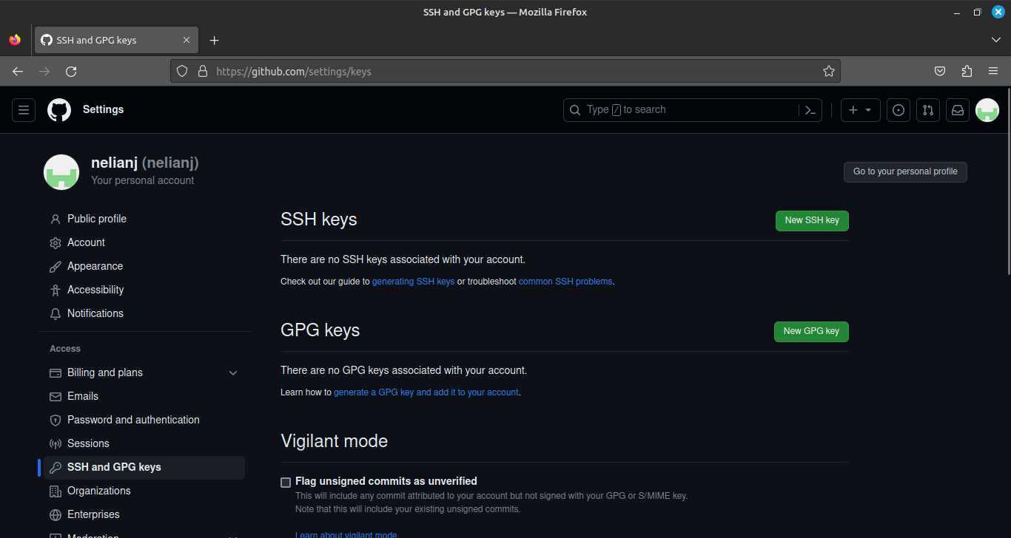
Рис 10
Вставляю скопированный ключ в поле "Key". В поле Title указываю имя для ключа. Нажимаю "Add SSH-key", чтобы завершить добавление ключа (рис 11).
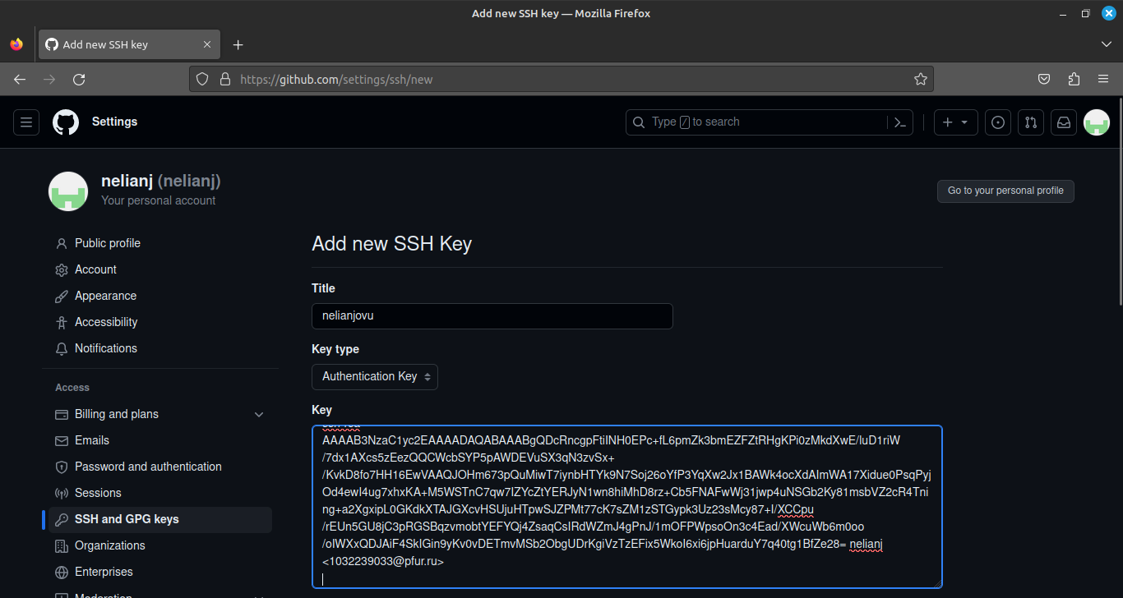
Рис 11

4.Создание рабочего пространства и репозитория курса на основе шаблона
Я Создаю директорию, рабочее пространство, с помощью утилиты mkdir.С помощью ключу -p создаю все директории после домашней ~/work/study/2023-2024/“Архитектура компьютера” рекурсивно.Я проверяю с помощью ls, файлы действительно ли были созданы (рис 12).
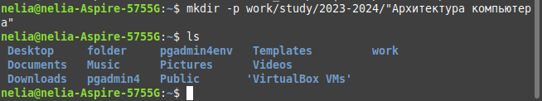
Рис 12
5.Создание репозитория курса на основе шаблона
В браузере перехожу на страницу репозитория с шаблоном курса по адресу https://github.com/yamadharma/course-directory-student-template. Далее выбираю «Use this template», чтобы использовать этот шаблон для своего репозитория(рис 13)
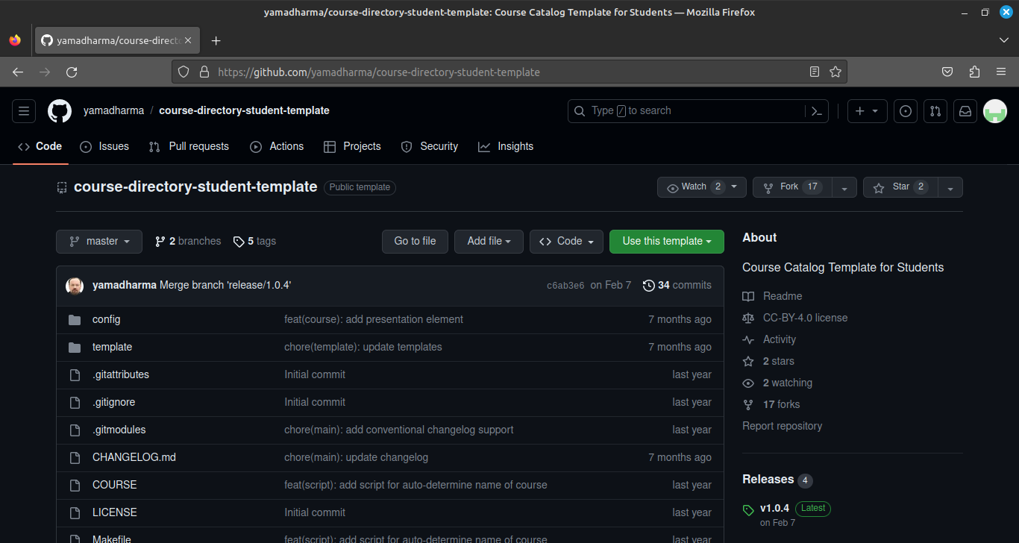
Рис 13

В открывшемся окне задаю имя репозитория (Repository name): study_2023–2024_arh-pc и создаю репозиторий, нажимаю на кнопку «Create repository from template»(рис 14)
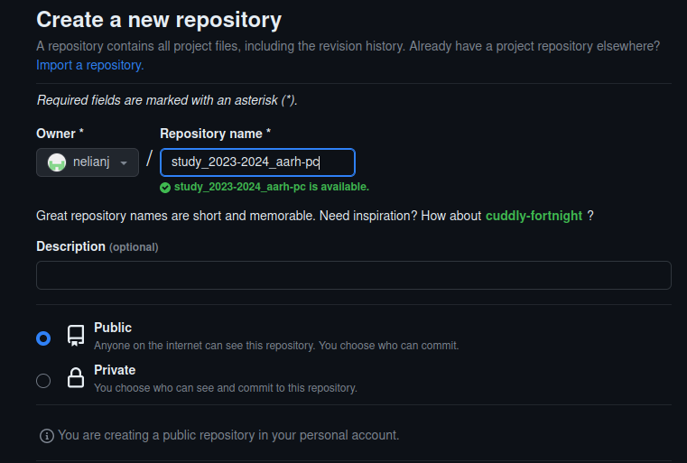

Рис 14
Репозиторий создан(рис 15)
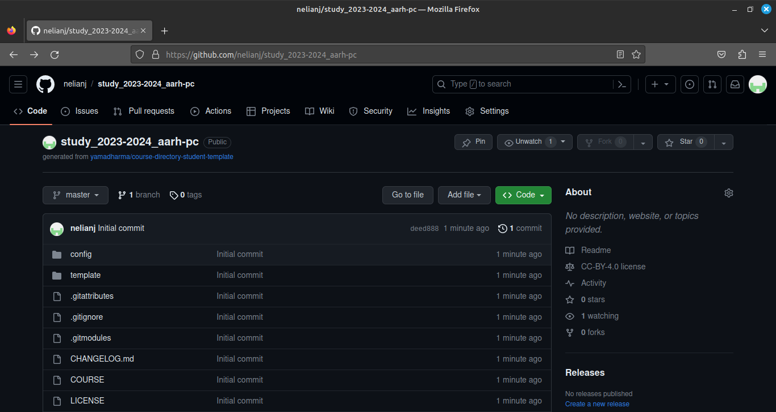
Рис 15

Через терминал перехожу в созданный каталог курса с помощью утилиты cd(рис 16)

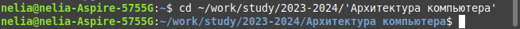
Рис16

Я клонирую созданный репозиторий с помощью команды git clone --recursive git@github.com:/study_2023-2024_arh-pc.git arch-pc (рис 17).
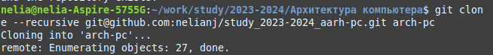
Рис 17

Я открою созданный мной репозиторий и скопирую ссылку для клонирования, которую я найду в 'code' опции, нажав ‘SSH’(рис 18)
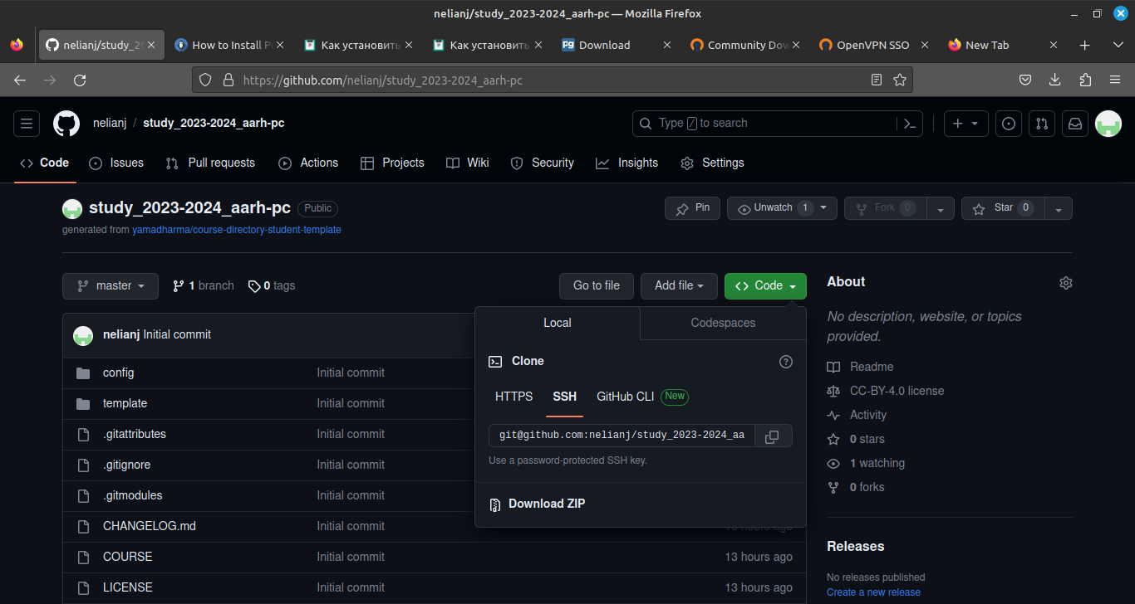

Рис 18

6.Настройка каталога курса
Я перехожу в каталог arch-pc, используя команду cd(рис 19)
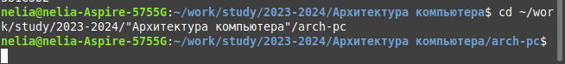
Рис 19
Я удаляю лишние файлы с помощью команду rm(рис 20)

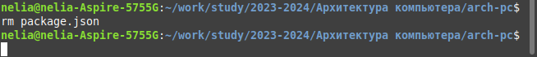
Рис 20
Я создаю необходимые каталоги (рис 21)
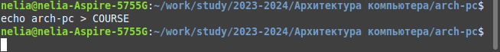
Рис 21
Я отправлю созданные мной каталоги из локального репозитория на сервер: я сделаю это с помощью git add, затем прокомментирую и сохраню изменения на сервере, например добавление курса, с помощью git commit(рис 22). Я отправляю все на сервер с помощью git push(рис 23).
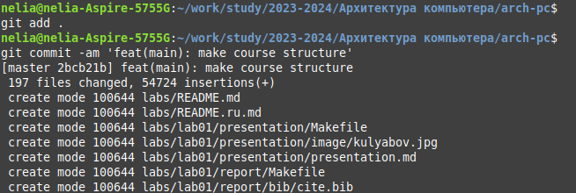
Рис 22
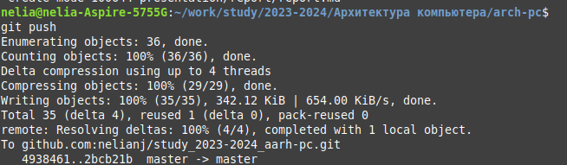
Рис 23

Я проверяю правильность выполнения работы сначала на самом сайте GitHub(рис 23)
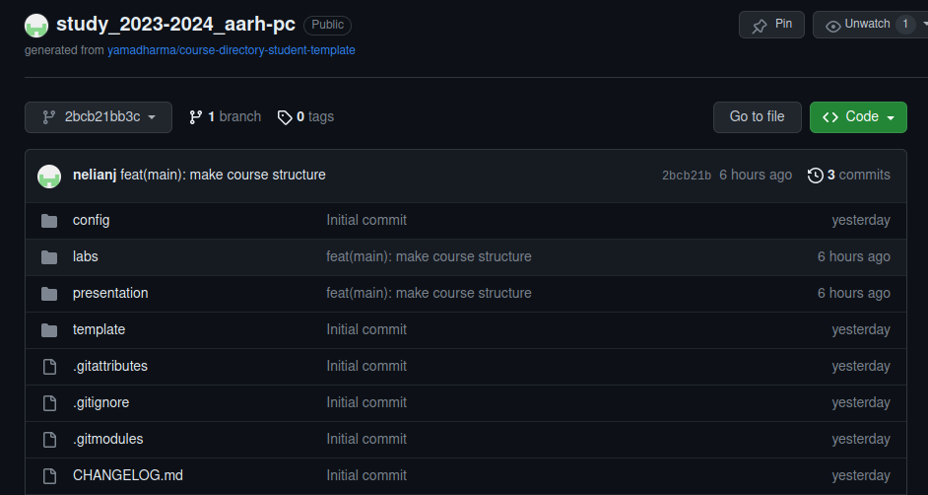
Рис 23
7.Выполнение заданий для самостоятельной работы
1.Я перехожу в директорию labs/lab03/report с помощью команду cd. Создаю каталоге файл для отчета по третьей лабораторной работе с помощью
команду touch(рис 24)
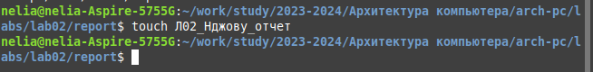
Рис 24
Я открою в нем текстовый процессор, открою созданный мной файл и поработаю над отчетом(рис 25)
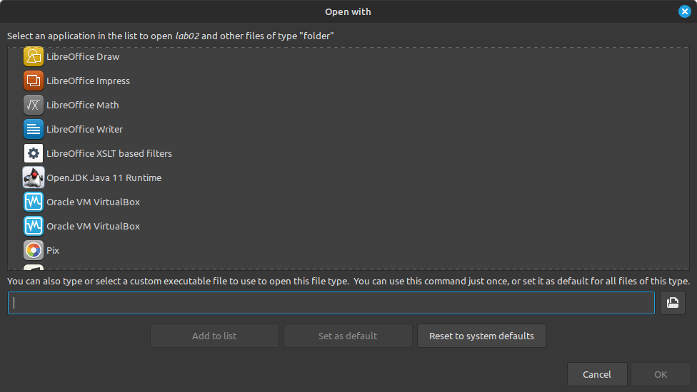
Рис 25
2.Я перейду из подкаталога lab03/report в lab01/report с помощью команды cd ..(рис 26)
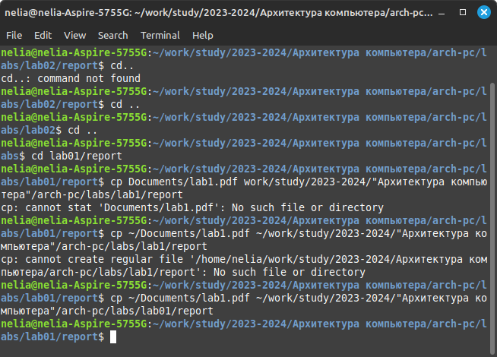
Рис 26
А затем скопирую свой первый лабораторный отчет в подкаталог lab01/report (рис 27).
Рис 27

Я сделаю то же самое для лаборатории 2(рис 28)

